Государственное бюджетное учреждение дополнительного профессионального педагогического образования центр повышения квалификации специалистов
«ИНФОРМАЦИОННО-МЕТОДИЧЕСКИЙ ЦЕНТР»
Пушкинского района Санкт – Петербурга
Государственное бюджетное дошкольное образовательное учреждение детский сад №11
Пушкинского района Санкт-Петербурга
Государственное бюджетное дошкольное образовательное учреждение детский сад №17
комбинированного вида Пушкинского района Санкт-Петербурга

Районный конкурс авторских дидактических игр и пособий «Мы — россияне!»
Номинация 1. «Настольные игры»

Дидактическая игра: «Собиратели традиций»

Авторы: Лаврентьева Ольга Анатольевна
Колтунова Светлана Александровна

Санкт-Петербург, 2023
НАСТОЛЬНАЯ ИГРА «Собиратели традиций»

Одной из основных задач ФГОС ДО является: «объединение развития и воспитания в целостный образовательный процесс на основе духовно-нравственных и
социокультурных ценностей и принятых в обществе правил, и норм поведения в интересах человека, семьи, общества.
Патриотическое и духовно-нравственное воспитание дошкольников включает приобщение детей к многонациональной культуре России, обеспечивающее становление
будущих патриотов посредством ознакомления с культурой и традициями народностей всей страны. Педагогам детей дошкольного возраста известно, что наиболее эффективный метод образования детей до семи лет – это игра. Роль взрослого в этом процессе – поддерживать интерес детей. Обучая детей в процессе игры, мы стремимся, чтобы радость игры перешла в радость познания.
Для решения задач образовательной деятельности по патриотическому и духовно-нравственному воспитанию нами была разработана настольная игра для детей старшего дошкольного возраста «Собиратели традиций».
Настольные игры интересны тем, что дети в процессе игры встречаются с
заданиями и играть в компании весело, так как все следуют друг за другом, кто-то впереди, кто-то догоняет, но все сталкиваются с равноценными трудностями, преодолевая
которые развиваются.
Инновационный характер игры включает возможность играющих детей, затрудняющихся в выполнении заданий выбирать любого другого участника игры, который справится с поставленной задачей, но он же и окажется в выигрышном положении. Такие ситуации учат детей не только находить выход из сложной ситуации, но и умению договариваться, уступать друг другу, объединять усилия для достижения поставленной цели, проявлять терпение и выдержку, а также развивают умение работать слаженно и в команде.
Авторами предложено несколько вариантов игры. Взрослые могут адаптировать любой вариант в соответствии с возможностями и развитием детей.
Необходима подготовительная работа: предварительное знакомство с разными национальностями, проживающими на территории России, их национальных костюмах, праздниках, флагах, куклах, а также традиционных орнаментах. В приложениях к игре (2-5), описаны представленные категории.
Общие задачи к игре:
1. Формирование представлений о национальной одежде, праздниках, куклах, флагах, орнаментах разных народностей России.
2. Развитие логического мышления, памяти, внимания, речи, навыков счёта, быстроты реакции и способности классифицировать изображения по определённому принципу.
3. Воспитание толерантности, любви к Родине, нравственно-эстетических норм поведения и моральных качеств ребёнка.
Подготовка к игре:
Каждый участник игры выбирает фишку. На игровом поле необходимо разложить все карточки картинками вниз. Путешествие начинается, поэтому все фишки в начале игры необходимо установить в левом верхнем углу с надписью старт.

1-вариант «Собиратели традиций»:
Цель игры: формирование, расширение и обобщение знаний о национальностях, проживающих на территории России, их традициях, культуре и государственной символике.
Игровой материал: яркое игровое поле с прозрачными кармашками для карточек, пронумерованные парные карточки с картинками, фишки, кубик.

Описание игры:
Игра предназначена для детей 5-7 лет.
В игре могут участвовать 2-5 игроков, желательно присутствие взрослого. Игрокам кроме знаний необходима и удача. Цель игроков - пройти от старта до финиша по стрелкам через ходы с карточками с изображениями традиционных: одежды, флагов, праздников, кукол, орнаментов. Каждая из пяти традиционных групп имеет соответствующую цифру от 1 до 5 на карточках. Традиционные изображения представлены в семи национальностях: русские, чуваши, осетины, буряты, сибирские татары, башкиры, чукчи.
В процессе игры игроку необходимо рассмотреть изображение на карточке, на которую выпал ход и назвать, что это, при правильном ответе, ребёнок оставляет эту карточку у себя и кто больше карточек соберёт и быстрее дойдёт до финиша, тот и выиграл.
Все игроки по очереди бросают кубик и, у кого выпадает наибольшее количество точек, тот и ходит первый. Каждый участник игры бросает по очереди, встаёт на нужную карточку, переворачивает её, называет, что изображено, если ребёнок затрудняется назвать изображенный объект, то он может выбрать одного из участников игры, который знает правильный ответ для помощи, но в этом случае карточку забирает себе игрок, давший правильный ответ. Ребенок может и не приглашать помощника, тогда он остается на карточке и продолжит ход уже с пустыми руками. Если карточка забрана одним из игроков, на ее место кладется новая, для последующих игроков. Если фишка ребенка попадает на кармашек с красным кружком, то ребенок пропускает следующий ход, если на зеленый-то бросает кубик еще раз (дополнительный ход), если на желтый-то делает шаг назад и берет карточку предшествующего окошка, если синий-то делает шаг вперед и берет карточку следующего окошка.

Этот вариант игры интересен и хорош тем, что карточки могут обновляться, по мере знакомства детей с новыми народами, их традициями, обычаями, предметами быта, культуры.

2-вариант игры «Самый быстрый»:
Цель игры: закрепление знаний о национальностях, проживающих на территории
России, их традициях, культуре и государственной символике, развитие памяти. мышления.
Игровой материал: яркое игровое поле с прозрачными кармашками для карточек, пронумерованные парные карточки с картинками, фишки.
Описание игры:
Игра предназначена для детей 5-7 лет.
Каждый ребенок выбирает фишку своего цвета и встает на старт игрового поля. Карточки с картинками перемешиваются в произвольном порядке и кладутся стопкой рядом с игровым полем. Игра проводится без кубика, игроки совершают ход по часовой стрелке. Первый ребенок берет карточку, переворачивает картинкой к себе, и называет что изображено . если он отвечает правильно, то картинку вставляют в первый кармашек игрового поля, а сверху на нее ставится фишка этого ребенка. Ход переходит к следующему игроку. Если он отвечает не правильно, то он остается на своей исходной позиции и передает ход другому ребенку. Побеждает тот, кто первый доберется до финиша.

3-вариант «Собери коллекцию»:
Цель игры: обобщение знаний о национальностях, проживающих на территории России, их традициях, культуре и государственной символике, развитие памяти, развитие речи.
Игровой материал: пронумерованные парные карточки с картинками.
Описание игры:
Игра предназначена для детей 5-7 лет.
Игра организуется без кубика и игрового поля. Каждый ребенок выбирает карточку с изображением представителя любой народности, а все остальные карточки перемешиваются в любом порядке и выкладываются стопкой в середину стола изображением вниз. Ход игры осуществляется по часовой стрелке. Ведущий (или ребенок начинающий игру) переворачивает первую карточку и кладет поверх остальных карт, дети должны определить принадлежность изображения, и тот, кому она подходит, берет ее себе. Если карточка не угадана, то она кладется вниз, под оставшиеся. Побеждает ребенок, собравший весь набор карточек первым.

4-вариант. Мемо «Символы и традиции»:
Цель игры: развитие зрительной памяти, внимания, обогащение речи.
Игровой материал: пронумерованные парные карточки с картинками
Описание игры:
Игра предназначена для детей 5-7 лет.
Игра осуществляется двойным набором карточек, количество игроков 2-5. Карточки перемешиваются и раскладываются рядами одна над другой: 5 рядов по 7 карточек, или 7 рядов по 5 карточек. Первый игрок переворачивает сперва одну карточку, а затем вторую. Ребенок называет что изображено на карточках. Если рисунок совпадает, то участник забирает обе карточки себе, и продолжает аналогичное действие, а если изображение на карточках не совпадает, то их переворачивают картинкой вниз и начинает игровое действие следующий игрок, действуя точно также. Побеждает игрок, собравший больше всего карточек.

Фото игровых материалов:

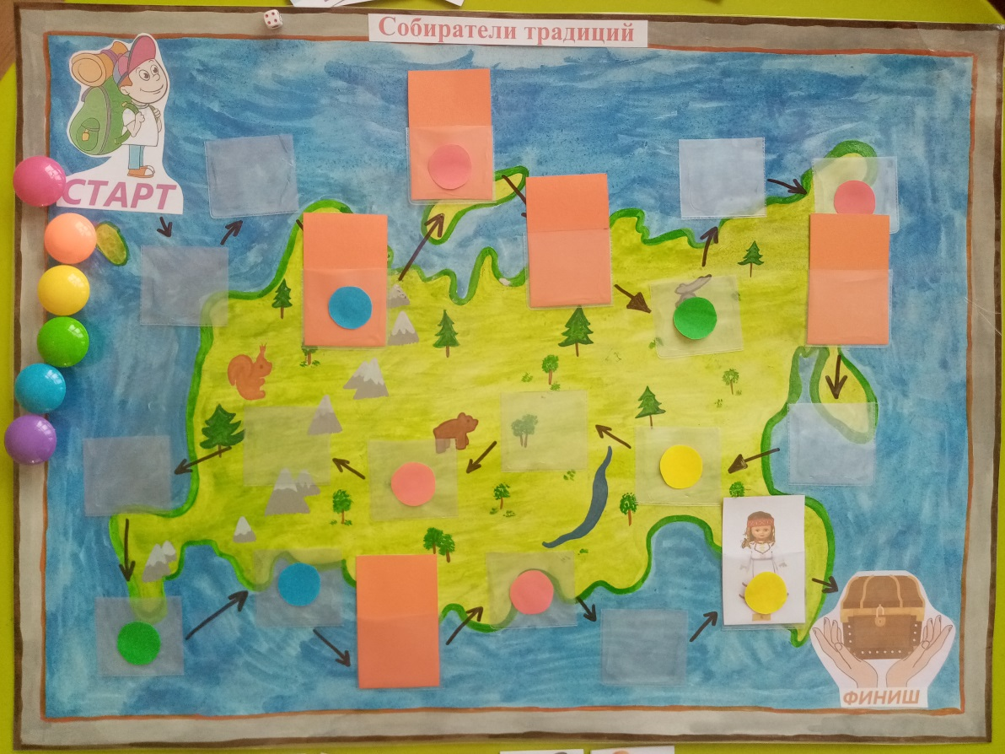

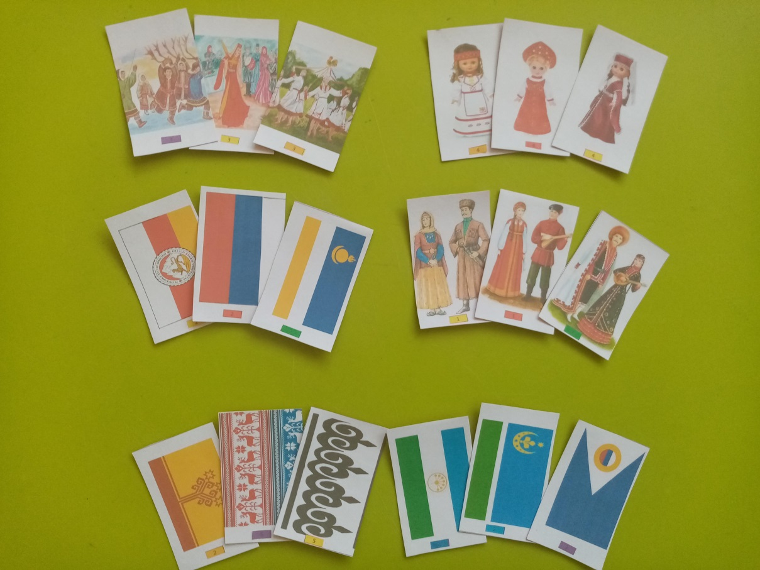

Приложение 1 «Народности».

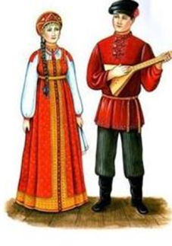

1. Русские.
Русские — народ, относящийся к восточнославянской этнической группе. Он является государствообразующим этносом Российской Федерации. Это самый многочисленный европейский народ.

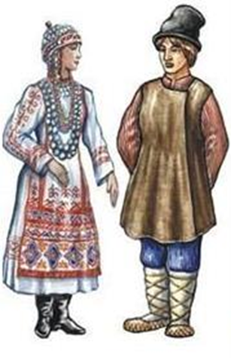
1. Чуваши.
Чуваши — народ тюркской языковой семьи, сложившийся на основе древнеземледельческого населения использующего пратюркский в своей основе язык и сместившегося в IX веке в результате изменения климата с Кавказа на Волгу. Коренное население Чувашской Республики (Россия). Чуваши — уникальная народность, которая смогла сквозь века пронести свою аутентичность. Это пятая по численности нация России, большая часть представителей которой владеет чувашским языком — единственным живым из исчезнувшей булгарской группы.

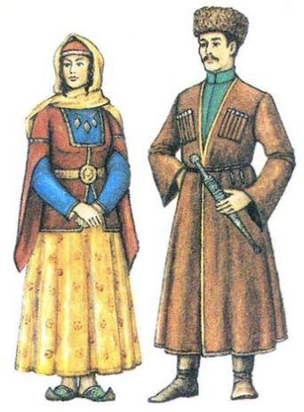
1. Осетины.
Осети́ны — ираноязычный народ, живущий на Кавказе. Осетинский язык принадлежит к иранской группе (северо-восточная подгруппа) индоевропейской семьи языков. Помимо Осетии, они также живут в других районах России, в Грузии, Турции и других странах.

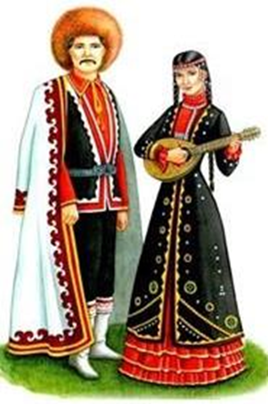
1. Буряты.
Буряты, или буряад — самый северный монгольский народ, коренной народ Сибири, ближайшими родственниками которых, согласно последним генетическим исследованиям, являются корейцы. Буряты отличаются своими древнейшими традициями, вероисповеданием и культурой.

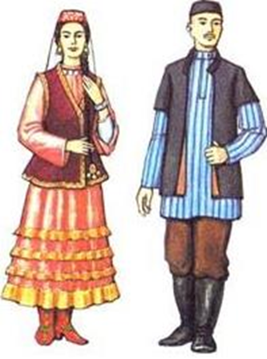
1. Сибирские татары.
Сибирские татары — это народ, проживающий в северной части Сибири, на территории России. Они говорят тюркским языком, который относится к группе татарских языков. Сибирские татары имеют свою уникальную культуру и традиции, которые отражают влияние кочевых обычаев и русской культуры. Они известны своим мастерством в гончарном ремесле, а также в производстве традиционной сибирской одежды и украшений.

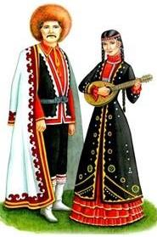
1. Башкиры.
Башкиры — тюркский народ, проживающий в России, Казахстане, Узбекистане и других странах. Они обладают своей уникальной культурой, языком и традициями, которые прославляются по всему миру.

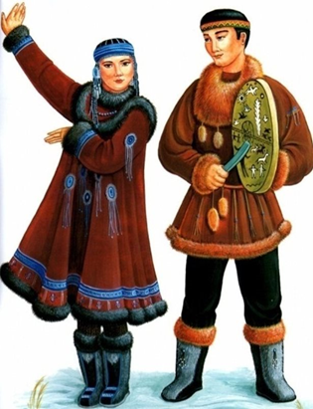
1. Чукчи.
Чукчи - коренной народ крайнего северо-востока Азии. Род чукчи относится к агнатному, который объединен общностью огня, общим знаком тотема, единокровностью по мужской линии, религиозными обрядами и родовой местью. Чукчи делятся на оленных (чаучу)— тундровых кочевых оленеводов и приморских, береговых (анкалын) — оседлых охотников на морских зверей, которые часто живут совместно с эскимосами. Есть и чукчи собаководы, которые разводили собак.

Приложение 2 «Флаги».

2. Российский флаг.
Флаг России — один из официальных государственных символов Российской Федерации наряду с Государственным гербом и Государственным гимном.
Официального толкования цветов российского флага не существует. Однако принято считать, что белый цвет символизирует благородство, синий - верность и честь, красный цвет - мужество.

2. Чувашский флаг.
Чувашский флаг – один из официальных символов Чувашской Республики.
Цвета государственного чувашского флага — желтый (золотой) и фиолетовый (сандалово-красный) — традиционные цвета чувашей. Желтый (сара) цвет в чувашском фольклоре наделен понятием самого красивого цвета, олицетворяющего все самое прекрасное и яркое. Золото в геральдической трактовке — богатство, справедливость, милосердие, великодушие, выносливость, сила, верность.
Пурпурный цвет — один из самых распространенных цветов у чувашей, который использовался для создания основных элементов народного орнамента. Верхнее желтое поле, обозначает пространство под солнцем, населенное народом Чувашской Республики. Нижнее пурпурное поле обозначает Чувашскую страну.
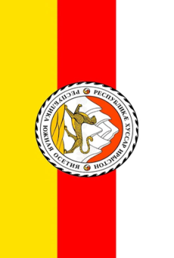

2. Осетинский флаг.
Осетинский флаг - один из официальных символов Северной Осетии,
Белый цвет флага олицетворяет моральную и духовную чистоту красный цвет — отвагу, силу и честь; жёлтый — изобилие, благосостояние и процветание. Цвета и символизируемые ими понятия соответствуют трёхчастному устройству древне-индоевропейского общества, отражение которого сохранилось в осетинском Нартовском эпосе в виде трёх родов народов.

2. Бурятский флаг.
Бурятский флаг - один из официальных символов Республики Бурятия, на нём изображены три горизонтально расположенные цветных полосы: верхняя — синего цвета, средняя — белого цвета, и нижняя — жёлтого цвета. В левом верхнем углу синей части полотнища флага изображён жёлтым цветом традиционный символ Бурятии (соёмбо), представляющий собой изображение луны, солнца и очага в следующей последовательности: внизу — серп луны, над ним — круг солнца, а над ними — изображение очага из трёх языков пламени.

2. Флаг Сибирских татар.
Флаг Сибирских татар - один из официальных символов
На Флаге сибирских татар изображены горизонтальные полосы Синего, белого и зеленого цветов: верхняя полоса синего цвета, средняя - белого цвета, нижняя - зеленого цвета. На синей полосе у основания изображены желтые полумесяц со звездой, трехлистный цветок, растущий из круга в центре полумесяца и 7 восьмиконечных звезд синего цвета на самом полумесяце. Цвета флага означают: синий - связь с тюркским миром, а так же символ воды, которая занимает значительную территорию, где проживают этнические сибирские татары, это полноводные реки, озера и болота; белый - символ Сибири, суровых зим и обильных снегов, чистота помыслов сибирских татар; зеленый - символ таежных лесов, зеленых степей. Полумесяц со звездой - связь народа с исламом. Три лепестка цветка - членение языка сибирских татар на три диалекта. Семь синих звезд - регионы в которых проживают коренные сибирские татары (Кемеровская, Курганская, Новосибирская, Омская, Томская, Тюменская и Челябинская области).

2. Башкирский флаг.
Башкирский флаг - один из официальных символов Башкортостана.
На государственном флаге Республики Башкортостан изображены три полосы: верхняя полоса синего цвета, средняя - белого и нижняя - зеленого цвета.
В центре белой полосы золотистым цветом изображена эмблема - круг, внутри которого находится цветок курая, состоящий из семи лепестков.

2. Флаг народности Чукчи.
Флаг народности Чукчи - один из официальных символов народности чукчи, проживающих на Чукотском полуострове. На флаге изображён белый треугольник на синем фоне – схематичное изображение Чукотского полуострова в окружении вод Тихого и Северного Ледовитого океанов. Также белый цвет треугольника символизирует снега и белые ночи Арктических территорий самого крайнего региона России. Эмблема с российским триколором означает тесную связь отдаленного субъекта РФ со страной, а желтая окружность – символ восходящего солнца, так как новый день в России начинается именно с Чукотки. Также желтый цвет на чукотском флаге ассоциируется с основной отраслью региональной экономики – золотодобывающей промышленностью.

- Приложение 3 «Праздники»

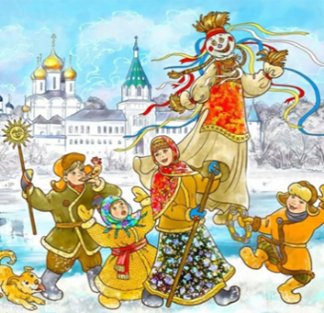
3. Российский праздник – Масленица.
Ма́сленица — восточнославянский традиционный праздник, отмечаемый в течение недели перед великим постом, сохранивший в своей обрядовой основе ряд элементов дохристианской славянской мифологии.

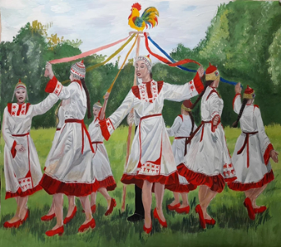
3. Чувашский праздник – Акатуй.
Акатуй (чуваш. акатуй «праздник плуга») — весенний праздник чувашей, посвященный окончанию посевных работ. Этот праздник объединяет ряд обрядов и торжественных ритуалов. В старом чувашском быту акатуй начинался перед выходом на весенние полевые работы и завершался после окончания сева яровых..

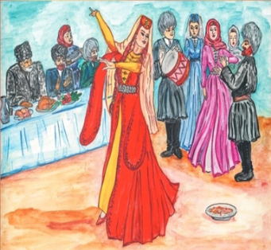
3. Осетинский праздник – Балдаран.
Балдаран (ир.), балдарабос (диг.) – один из праздников весеннего цикла осетинского земледельческого календаря. Отмечался в следующее после Пасхи воскресенье.

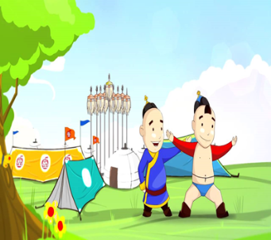
3. Бурятский праздник – Наадам.
Шара Наадам — это традиционный праздник, который отмечается в первое воскресенье августа. В рамках праздника проводятся соревнования по конкуру (национальное многоборье), метанию тенгерисов (национальные стрелы), а также показываются национальные танцы и песни.

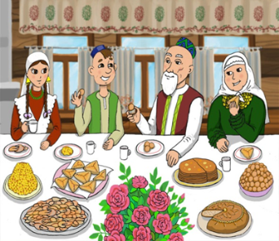
3. Праздник Сибирских татар – Амаль.
Амаль – праздник сибирских татар, праздник встречи весны.В переводе с сибирско-татарского "Амаль" означает "март". Праздник всегда проходит весело. По традиции, в этот день с восходом солнца жители сел и деревень, в основном, конечно же, дети, обходили каждый дом с возгласами: «Амаль!». А хозяева в ответ кидали мелкие мучные изделия: кусок пирога, печенье, другую выпечку, а позже – конфеты и монеты. Считалось, что чем больше угощений и монет наберёшь, тем богаче будет предстоящий год. В некоторых населенных пунктах Амаль сопровождался песнями и танцами. А вечером праздник продолжался гулянием и праздничными застольями.

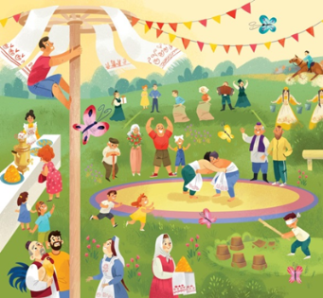
3. Башкирский праздник – Сабантуй.
Народный праздник сабантуй у башкир появился в глубокой древности. Его название происходит из тюркских языков и означает «праздник плуга». Начало традиции праздновать окончание весенних полевых работ положил
культовый обряд: люди задабривали духов плодородия, чтобы следующий год выдался урожайным.

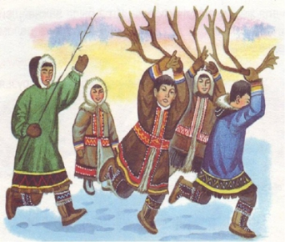
3. Праздник народности Чукчи - Эракор.
«Эракор» в переводе с чукотского означает "быстроногий олень". «Эракор» - это гонки на оленьих упряжках, ярмарка, праздник оленеводов и жителей Чукотки одновременно.

- Приложение 4 «Национальные куклы».

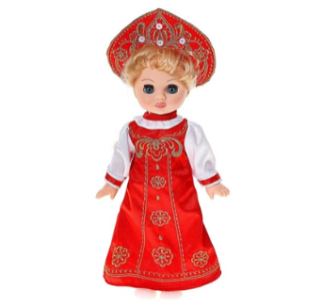
4. Российские куклы.
Русская тряпичная кукла – это образ и символ времени, культурное наследие страны и народа, отражение духовного развития поколений. С давних времён она является традиционной русской игрушкой, символом продолжения рода, залогом благополучия и счастья, выполняющая функции оберега. Национальная кукла в полном объёме отражала суть жизни человека. Она присутствовала практически во всех действиях, связанных не только с праздниками, но и с буднями.

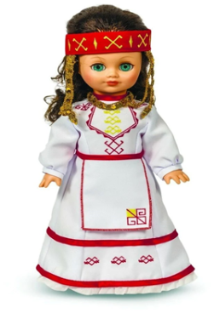
4. Чувашские куклы.
Чувашская национальная кукла чаще всего изготавливается в народном стиле. Народный костюм отчетливо отражает историческое развитие, социальные и природные условия существования, эстетические предпочтения, а также этногрупповые и этнотерриториальные особенности чувашского народа. Основу женской и мужской одежды составляет белая рубаха «кёпе».

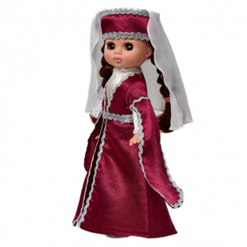
4. Осетинские куклы.
Самодельные куклы - стилизованные человекообразные фигурки, сделанные из остатков войлока и шерсти, обшитые разноцветными лоскутками, отделанные декоративными средствами.

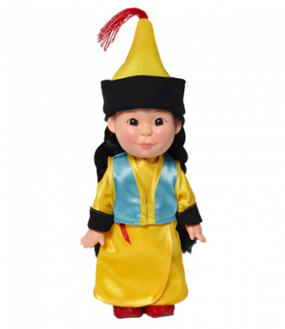
4. Бурятские куклы.
Бурятские куклы существуют с древних времен и имеют глубокие корни в шаманской веровании этого народа. В бурятской культуре куклы служат связующим звеном между миром живых и загробным миром, а также являются символами плодородия и защиты от злых духов.
Изначально бурятские куклы были созданы для проведения ритуалов посвящения детей во взрослую жизнь и охраны от болезней. Они изготавливались из натуральных материалов, таких как шерсть, дерево и кости животных, и украшались разнообразными символами и узорами.

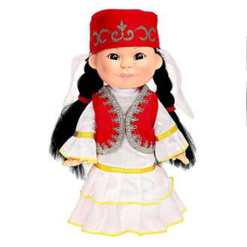
4. Куклы Сибирских татар.
Традиционная татарская кукла делается из древесной щепы, лоскутов и шерстяных ниток. Голова изготавливается из лоскута с набивкой, приматываемого к щепе нитью. Далее щепу обматывают шерстяными нитками разных цветов. Концы ниток не связываются, а скручиваются. Кукле–женщине делают платье в соответствии с требованиями Шариата, которое, как говорится в Коране, «скрывает все, кроме явного». Имен татары и башкиры куклам не дают.

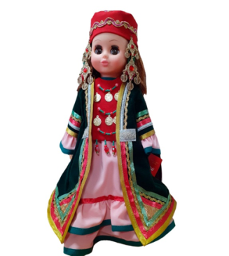
4. Башкирские куклы.
Самодельная кукла в башкирском национальном костюме. «Азаль»- символ вечности, безграничности, нескончаемости. «Азаля»-символ могущественности, смелости и решительности.

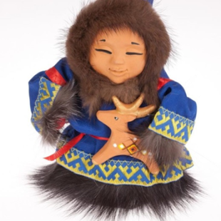
4. Куклы народности Чукчи.
Туловище куклы выглядит в виде лоскутка материи, примотанного с помощью ленты к основанию надклювья. У кукол Нухуко отсутствуют руки и ноги, нет контуров лица. Это связано с поверьем, что, если у куклы будут глаза, она сможет видеть, а значит, она способна ожить и забрать у ребенка его душу. После того, как основа куклы готова, ее начинают одевать, используя нечетное количество разноцветных лент. Женской кукле дополнительно делают косички из шнурков или бисера. С малых лет девочек учили выкраивать детали к кукле, сшивать их между собой и правильно подбирать декоративные элементы для украшения одежды.

Особой группой выделены тряпичные, рукодельные куклы, изготовленные из подручных материалов. Все они имеют общие внешние черты и отличаются в основном только национальным орнаментом на одежде. Поэтому включать эту группу кукол можно лишь только тогда, когда дети научатся различать национальные орнаменты и подмечать их характерные особенности.

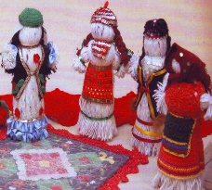
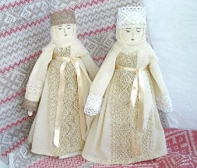
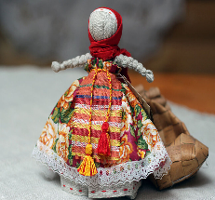
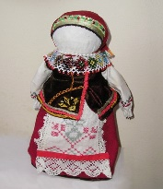

Приложение 5 «Орнаменты».

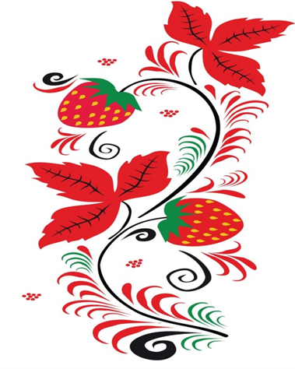
5. Российский орнамент.
Русский орнамент берет свои истоки с глубокой старины. Источником для нанесения узоров всегда была природа, отсюда и такое большое разнообразие представителей животного и растительного мира. Красный цвет всегда ассоциировался с радостью, силой, красотой, а зеленый с жизнь. Особое внимание уделялось узорам –оберегам, защищавшим своего хозяина, носившим одежду, украшенную орнаментом и пользовавшимися предметами домашнего обихода.

5. Чувашский орнамент.
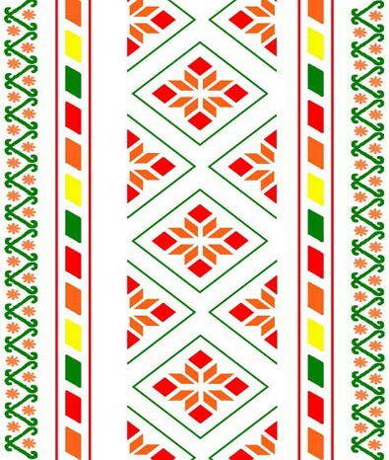
Каждый узор чувашского орнамента — знак, схожий с руническими письменами. В орнамент закладывается смысл, который может отражать помыслы хозяина изделия. Ведущий символ чувашского орнамента солнце — расшифровывается как источник жизни. Его вышивают в форме круга или квадрата. Распространены в национальном узоре символы огня, земли, древа рода.

5. Осетинский орнамент.

Осетинские орнаменты создавались в течение многих веков. Считаются одними из древних в культуре Кавказа. Осетинские узоры отличаются непохожестью, их нельзя спутать с другими видами орнаментов. Прослеживаются они практически на всех предметах обихода. Это посуда, одежда, различные орудия труда, надгробные камни и многое другое.

5. Бурятский орнамент.

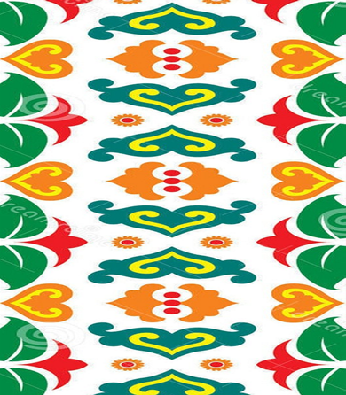
Бурятские орнаменты растительного характера – это лиственные, цветочные и лотосовые узоры. Последние появились вместе с буддийской культурой. Лотос для бурят – символ возрождения и победы жизни над смертью. Растительный орнамент напрямую связан с осмыслением законов природы, и в первую очередь базового из них – закона жизни и смерти. Растительный узор – это своего рода иллюстрация единства судеб всего живого, где природа показывала беспрерывный процесс умирания и возрождения растительного и животного мира. Именно поэтому подобный бурятский орнамент связан с символикой материнства, плодородия, силы и жизненной энергии.

5. Орнамент Сибирских татар.
Растительный орнамент татар отличается большой вариативностью цветочных и лиственных мотивов, изяществом их композиционного решения, цветовым богатством.

5. Башкирский орнамент.
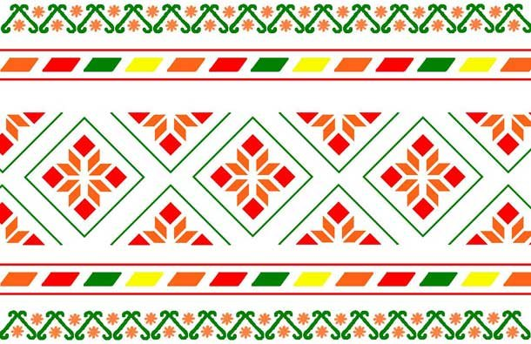
В цветном отношении башкирский орнамент яркий, многоцветный, строится на контрастных, сильных и чистых цветах :красный – цвет тепла и огня, желтый – цвет изобилия и богатства, черный – цвет земли и плодородия, зеленый – цвет вечной зелени, белый — чистота помыслов, миролюбие
синий – цвет свободолюбия, коричневый – цвет старости увядания.

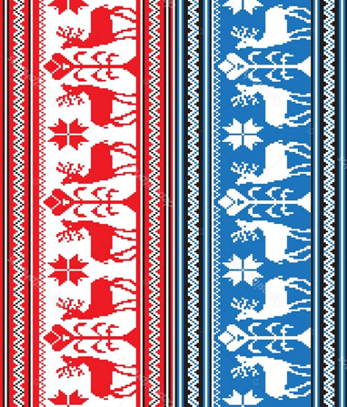
5. Орнамент народности Чукчи.

Чукотские узоры являются неотъемлемой частью традиционного ремесла и искусства чукотского народа. Узоры отражают жизнь, мифологию и связи с природой, а также символизируют защиту и силу. Каждый узор имеет свою собственную историю и значение. Некоторые узоры представляют собой изображения животных, таких как медведь, рыба или птица, которые имеют особое значение для чукотской культуры. Другие узоры могут символизировать события или духовных существ, которые играли важную роль в жизни чукчей.

